Onderstaand gedicht is geschreven door een van de grootste Spaanstalige Zuid-Amerikaanse schrijvers.
Jorge Luis Borges (1899-1986) is vooral bekend geworden als schrijver van korte verhalen en als essayist. Het werk heeft een filosofische inslag maar heeft ook ironie en luchtigheid die het toegankelijk maken. Vaak is er sprake van dooreen lopen van fantasie en werkelijkheid; bekende werken zijn :”El Aleph”en “Ficciones”.
Borges schreef dus ook gedichten waarvan hier een vroeg voorbeeld.
Het is een liefdesgedicht waarin de ontoereikendheid van de mens en haar/ zijn emoties in het bijzonder, wordt verwoord.
De echte werkelijkheid is de transcendente lijkt de schrijver te zeggen. Hierin is al de latere Borges als schrijver van het fantastische zichtbaar.
Het gedicht werd gebundeld in 1925 in de bundel “Luna de enfrente”. Hier is de tekst uit “Obra poética” (1960/ 1972).

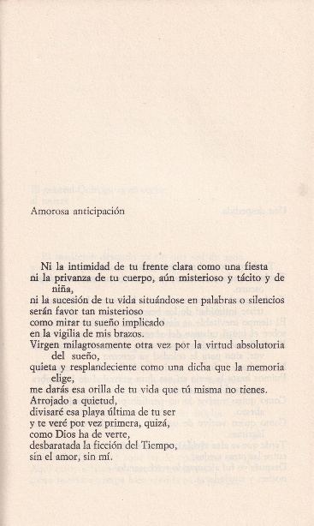

VERTALING

Verliefde verwachting

Noch de innigheid van je gelaat, helder als een feest,
noch de vertrouwdheid van je lichaam, geheimzinnig nog en stil en meisje,
noch de gang van je leven, neergelegd in woorden of stiltes,
zullen zo'n geheimzinnige gunst zijn
als jouw slaap te zien,
gevat in het waken van mijn armen.
Weer wonderbaar maagd door de bevrijdende kracht
van de slaap,
rustig en stralend als geluk dat het geheugen kiest,
zul jij mij die oever van je leven geven die jij zelf niet hebt.
Teruggetrokken in rust,
zal ik dat laatste strand van jouw wezen ontwaren
en voor het eerst zal ik je zien, misschien,
zoals God je moet zien,
als het bedenksel van de Tijd is vermorzeld,
zonder liefde, zonder mij.

“De achterkant van de maan”
In het voorwoord neemt Borges afstand van twee jeugdbundels waaronder bovengenoemde : ”Ya no son míos” ( “Zij zijn niet meer van mij”)

